БРЯНЩИНА – ЖИЗНЬ БЕЗ НАРКОТИКОВ

Антинаркотическая комиссия Клетнянского района сообщает, что в период c 26 октября по 30 ноября 2018 года будут проводиться профилактические мероприятия в рамках V антинаркотического месячника под девизом «Брянщина – жизнь без наркотиков».
Основной целью мероприятий являются - профилактика наркомании, пропаганды здорового образа жизни, создание условий для формирования активного участия граждан в противодействии наркомании и наркопреступности, получения информации от жителей Клетнянского муниципального района о местах распространения и потребления наркотиков, наркопритонах.
В рамках месячника с 12 по 23 ноября пройдет акция «Сообщи, где торгуют смертью!»

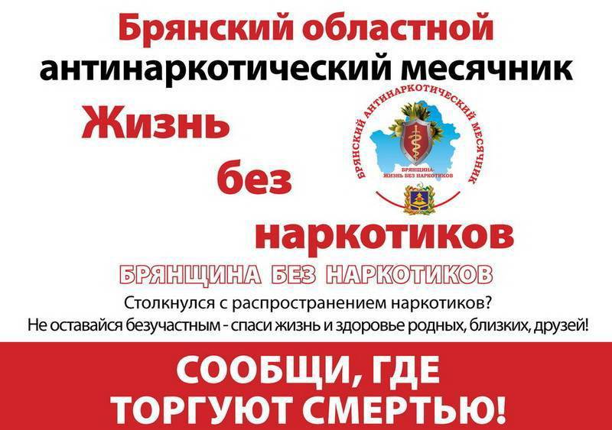

О всех нарушениях законодательства в области незаконного оборота наркотиков просьба сообщать по телефонам: ОП «Клетнянский» МО МВД России « Жуковский » - (8-48-338) 9-14-45 и 9-42-37; Прокуратура Клетнянского района- (8-48-338) 9-18-77; Антинаркотическая комиссия Клетнянского района - (8-48-338) 9-11-04.

